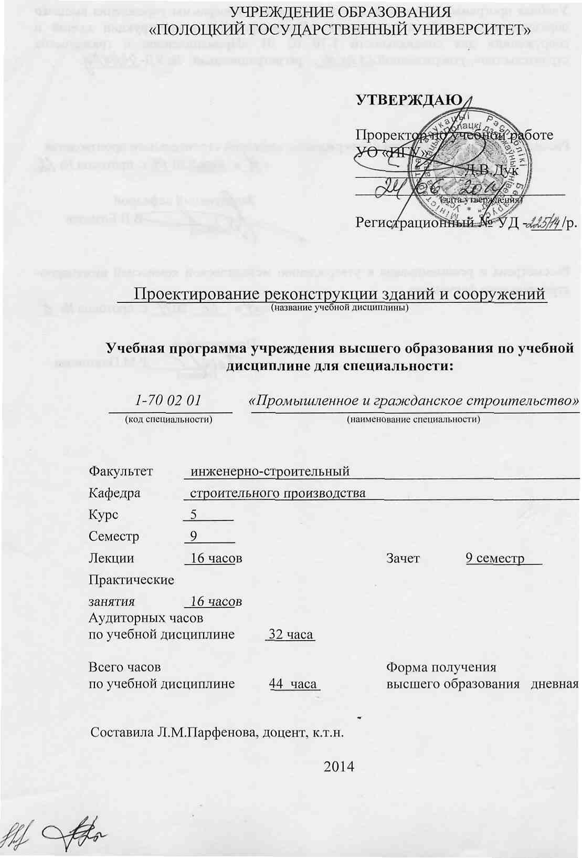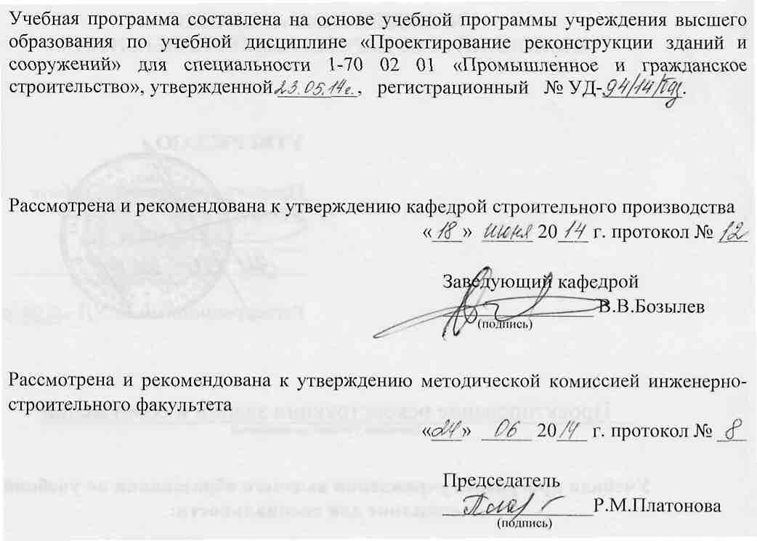
1. ПОЯСНИТЕЛЬНАЯ ЗАПИСКА

Проектирование реконструкции зданий и сооружений является одним из основных направлений в области капитального строительства. По своей специфике проектирование и проведение работ по реконструкции существенно отличаются от процесса создания новых зданий и сооружений, что обуславливает необходимость соответствующей подготовки инженерных кадров.
Целью изучения дисциплины является приобретение студентами знаний по основным принципам реконструкции, методам и технологиям, обеспечивающим снижение морального и физического износа зданий и сооружений, повышение и восстановление несущей способности отдельных конструктивных элементов, зданий и сооружений в целом.
Задачами изучения дисциплины являются:
- изучение современных строительных технологий, средств механизации и материалов, необходимых для выполнения строительных работ по реконструкции зданий и сооружений.
Требования к освоению дисциплины. После изучения дисциплины студенты должны:
знать:
- правовые аспекты реконструкции зданий и сооружений;
- виды и механизмы агрессивных воздействий, причины несоответствия предъявляемым эксплуатационным требованиям;
- методы восстановления и усиления, их классификацию;
- специфику организации и технологии производства работ в условиях реконструкции:
- технологии выполнения работ по разборке, разрушению и демонтажу строительных конструкций;
- технологии восстановления и усиления оснований и фундаментов;
- технологии усиления кирпичных, железобетонных, стальных конструкций;
- технологии ремонта и усиления инженерных сооружений;
- технологии ремонта и восстановления кровельных покрытий;
- технологии замены перекрытий и возведения мансардных этажей.
уметь:
- определять причину дефектов и повреждений;
- выбирать средства механизации для выполнения работ по реконструкции зданий и сооружений;
- разрабатывать организационно-технологические мероприятия по восстановлению и усилению строительных конструкций.
Междисциплинарные связи. Изучение данного курса базируется на знаниях, полученных при изучении следующих дисциплин: инженерная геология, инженерная геодезия, архитектура, строительное материаловедение, технология строительного производства, железобетонные и каменные конструкции, конструкции из дерева и пластмасс, металлические конструкции, механика грунтов, основания и фундаменты.
Характеристика используемых методов обучения. Изучение дисциплины «Проектирование реконструкция зданий и сооружений» базируется на усвоении теоретического курса и сдачи зачета.
Изучение теоретического курса предусматривает изучение материалов учебно-методического комплекса и посещение лекций с ведением конспекта. Для систематизации и закрепления материала студенты отвечают на вопросы самоконтроля и вопросы письменных тестов.
Используются активные и интерактивные методы обучения студентов: интерактивные экскурсии, проведение круглых столов по предложенной тематике, учебные групповые дискуссии.
Используются информационные технологии в образовательном процессе: чтение лекций в форме презентаций, в том числе с использованием видеоматериалов.
Средства диагностики знаний. Для контроля успешности усвоения изученного материала проводятся устные опросы и письменное тестирование.
Итоговый контроль осуществляется после оформления практических работ и защите каждого раздела курса.

2. СОДЕРЖАНИЕ УЧЕБНОГО МАТЕРИАЛА

Лекционный курс

Раздел 3. ТЕХНОЛОГИЯ И ОРГАНИЗАЦИЯ СТРОИТЕЛЬНЫХ
РАБОТ ПРИ РЕКОНСТРУКЦИИ

Тема 1. Специфика организации и технологии строительного производства в условиях реконструкции
Классификация объектов реконструкции. Особенности реконструкции жилых массивов индустриальной застройки прошлого века. Цели и задачи, особенности реконструкции промышленных предприятий. Оценка совмещения строительно-монтажных работ с процессами эксплуатации объекта реконструкции. Стесненность строительной площадки и рабочих мест. Условия работы строительных машин на объектах реконструкции. Схемы механизации строительно-монтажных работ при реконструкции

Тема 2. Разборка, разрушение и демонтаж строений
Способы разрушения строительных конструкций: гидропоршневое разрушение, гидроабразивная и плазменная резка, электроразрядный способ, гидромолоты и гидроножницы, алмазное сверление, алмазная резка. Взрывной метод разрушения зданий. Устройство проемов, отверстий и разделение частей конструкций. Технология переработки продуктов разрушения.

Тема 3. Технологии восстановления и усиления оснований и фундаментов. Подъем и передвижка зданий.
Способы закрепления стенок котлованов в условиях реконструкции. Технологии закрепления грунтов оснований. Технологии усиления фундаментов: укрепление тела фундамента, увеличение размеров фундамента, усиление фундамента с передачей нагрузок на дополнительные фундаментные конструкции. Технологии восстановления водонепроницаемости и гидроизоляции элементов зданий. Технологические этапы подъема и передвижки зданий и сооружений. Технологии исправления крена зданий.

Тема 4. Технологии усиления кирпичных конструкций
Заделка трещин. Устройство кирпичных замков. Крепление стен металлическими тяжами. Устройство железобетонных и растворных обойм и рубашек. Перекладка участков стен. Усиление кирпичных стен, столбов, простенков металлическими элементами. Усиление с использованием спиралевидных связей и анкерных соединений.

Тема 5. Технологии усиления железобетонных конструкций
Заделка трещин. Восстановление разрушенного защитного слоя бетона. Усиление опорных частей изгибаемых элементов. Усиление способом обетонирования (обоймы, рубашки, наращивания) в опалубке с вибрированием, торкретированием. Усиление металлическими элементами жесткими и гибкими, напрягаемыми и ненапрягаемыми.

Тема 6. Технология усиления строительных конструкций углепластиками
Физико-механические свойства углепластиков. Схемы усиления строительных конструкций углепластиковыми холстами, ламелями. Подготовка основания под наклейку. Подготовка углов конструкций. Хранение и транспортирование ламелей. Раскрой лент, приготовление адгезива. Технология наклейки лент на горизонтальную, вертикальную поверхность, наклейка хомутов. Условия производства работ.

Тема 7. Технологии усиления стальных конструкций
Характерные повреждения стальных конструкций, сварных швов. Коррозионные повреждения стальных конструкций. Порядок производства работ по устранению дефектов и повреждений. Усиление конструкций путем изменения конструктивной схемы. Усиление соединений конструкций. Усиление конструкций путем увеличения сечения. Присоединение элементов усиления на сварке и на болтах. Порядок выполнения работ.

Тема 8. Усиление и ремонт инженерных сооружений
Оценка типичных причин разрушения инженерных сооружений. Методы очистки поверхности бетона и арматуры. Защита арматуры от коррозии. Ремонт и защита бетонных поверхностей: ремонтные составы и технологии нанесения (вручную, метод заливки, метод торкретирования). Технология усиления кирпичных дымовых труб с помощью стяжных колец. Ремонт железобетонных емкостей при протечках. Ремонт стен и днища резервуаров с помощью инъецирования. Усиление стен железобетонного аэротенка. Ремонт покрытия железобетонных резервуаров. Ремонт стальных резервуаров.

Тема 9. Технологии ремонта и восстановления кровельных покрытий
Дефекты и повреждения плоских кровель. Ремонт примыканий кровельного ковра к вертикальной поверхности. Ремонт вздутий, устранение впадин, растрескиваний на поверхности кровельного ковра. Технология просушки утеплителя. Ремонт локальных трещин и разрывов мастичного покрытия. Ремонт стальных кровель.

Тема 10.Технологии замены перекрытий
Конструктивно-технологические решения замены междуэтажных перекрытий.
Технология замены перекрытий из мелкоштучных бетонных и железобетонных элементов. Технология замены перекрытий из крупноразмерных плит. Возведение сборно-монолитных перекрытий. Технология возведения монолитных перекрытий. Эффективность конструктивно-технологических решений по замене перекрытий.

Тема 11. Технологии возведения мансардных этажей
Состав технологического процесса по возведению мансардных этажей. Преимущества и недостатки применения. Технологии монтажа деревянных, металлических и деревометаллических конструкций несущих элементов мансард. Технологические особенности возведения несущих конструкций мансард из объемно-блочных конструкций и монолитного бетона.

3. Информационно-методическая часть

3.1. Перечень практических занятий

- Разработка технологии производства работ по разборке, разрушению и демонтажу строительных конструкций.
- Разработка организационно-технологических решений по усилению фундаментов зданий.
- Разработка организационно-технологических решений по усилению железобетонных и каменных конструкций.
- Разработка организационно-технологических решений по усилению металлических конструкций.

3.2. Перечень основной и дополнительной рекомендуемой литературы

Основная литература
- Парфенова, Л.М. Кремнева, Е.Г. Проектирование реконструкции зданий и сооружений: УМК, Часть 3 Технология и организация строительных работ при реконструкции зданий и сооружений / Л.М.Парфенова, Е.Г.Кремнева. – Новополоцк: ПГУ, 2008. – 248 с.
- Топчий, В.Д., Гребенник, Р.А. и др. Реконструкция промышленных предприятий. В 2 т. Т.1 / В.Д.Топчий, Р.А.Гребенник. –М.: Стройиздат, 1990. – 591 с.
- Ремонт и эксплуатация жилых зданий. Под редакцией А.Г. Ройтмана. – М.: Стройиздат, 1992.
- Шагин, А.Л., Бондаренко, Ю.В. и др. Реконструкция зданий и сооружений. -М.: Высш.шк., 1991. - 352 с.
- Беляков, Ю.И. Снежко ,А.П. Реконструкция промышленных предприятий. – К.: Выща шк. Головное изд-во, 1988. – 256 с.
- Вахненко, П.Ф., Вахненко, В.П., Гармаш, Ю.Д. и др. Реконструкция сельскохозяйственных зданий и сооружений. – Киев: Урожай, 1993. – 280 с.
- Гольдин, Б.М. и др. Производство ремонтно-строительных работ.- Л.: Стройиздат, 1989. – 160 с.
- Леонович, А.Н. Технология усиления строительных конструкций: Курс лекций для студентов специальности 1-70 02 01 «Промышленное и гражданское строительство» / А.Н.Леонович. – Мн.: БНТУ, 2003. – 132 с.
- Бондаренко, С.В., Санжаровский, Р.С. Усиление железобетонных конструкций при реконструкции зданий / С. В. Бондаренко, Р. С. Санжаровский. - М.: Стройиздат, 1990. – 350 с.

Дополнительная литература
- Организационно-технологические решения для условий реконструкции промышленных предприятий. Часть II: Организационно-технологические решения для проектирования ППР. – М.: ЦНИИОМТП, 1987. – 120 с.
- Лащенко, М.Н. Повышение надежности металлических конструкций зданий и сооружений при реконструкции / М. Н. Лащенко. - Л.: Стройиздат, 1987. – 133 с. : ил.
- Полищук, А.И. Основы проектирования и устройства фундаментов реконструируемых зданий /А.И. Полищук. – Нортхэмптом: STT; Томск: STT, 2004. – 476 с.
- Рыбин, В.С. Проектирование фундаментов реконструируемых зданий / В.С. Рыбин. – М.: Стройиздат, 1990. – 295с.
- Рекомендации по разрушению и разборке строительных конструкций при реконструкции промышленных предприятий / Под общ.ред. Гребенник Р.А. – М.: ЦНИИОМТП, 1989. – 33 с.
- Реконструкция и обновление сложившейся застройки города. Учебное пособие для вузов / Под общей ред. П.Г. Грабового и В.А. Харитонова. – М.: Издательство АСВ и Риалпроект, 2005. – 624 с.
- Справочник строителя: Справочник / Г.М. Бадьин, В.В. Стебаков. – М.: Издательство АСВ, 2004. – 336 с.
- Прохоркин, С. Ф. Технология и организация строительно-монтажных работ при реконструкции промышленных предприятий / С.Ф. Прохоркин. – Л.: Стройиздат, 1976. – 198 с.: ил.
- Типовая технологическая карта на монтаж строительных конструкций 7.01.01.61 Усиление железобетонных балок и ригелей перекрытий и покрытий устройством обойм и наращиванием бетона в уровне перекрытий и снизу при подаче и укладке бетона: ленточными транспортерами; бетононасосами и пневмонагнетателями; торкретмашинами. – М.: ЦНИИОМТП, 1989. – 28 с.

Нормативная литература
- ТКП 45-1.03-161-2009. Организация строительного производства
- ТКП 45-1.03-40-2006. Безопасность труда в строительстве. Общие требования.
- ТКП 45-1.03-44-2006. Безопасность труда в строительстве. Строительное производство.
- ТКП 45-5.01-254-2012 Основания и фундаменты зданий и сооружений. Основные положения. Строительные нормы проектирования.
- ТКП 45-5.01-256-2012 Основания и фундаменты зданий и сооружений. Сваи забивные. Правила проектирования и устройства
- ТКП 45-5.01-235-2011 Основания и фундаменты. Геотехническая реконструкция. Правила проведения.
- П16-03 к СНБ 5.01.01-99 Земляные сооружения. Основания и фундаменты. Производство работ
- ТКП 45-5.08-277-2013 Кровли. Строительные нормы проектирования и правила устройства.
- ТКП 45-1.03-236-2011 Строительно-монтажные работы. Сварочные работы. Правила производства.
- ТКП 45-1.03-63-2007 Монтаж зданий. Правила механизации.
- ТКП 45-4.06-136-2009 Легкие ограждающие конструкции. Правила монтажа
- ТКП 45-5.01-45-2006 Фундаменты и подземные сооружения, возводимые с использованием струйной технологии. Правила проектирования и устройства.
- ТКП 45-5.02-82-2010 Каменные и армокаменные конструкции. Правила возведения
- ТКП 45-5.02-79-2007 Стены и перегородки зданий и сооружений из керамических поризованных пустотелых блоков. Правила проектирования и возведения
- ТКП 45-5.03-20-2006 Монолитные каркасные здания. Правила возведения
- ТКП 45-5.03-21-2006 Бетонные работы при отрицательных температурах воздуха. Правила производства
- ТКП 45-5.03-23-2006 Опалубочные системы. Правила устройства
- ТКП 45-5.03-130-2009 Сборные бетонные и железобетонные конструкции. Правила монтажа
- ТКП 45-5.03-131-2009 Монолитные бетонные и железобетонные конструкции. Правила возведения
- ТКП 45-5.04-41-2006 Стальные конструкции. Правила монтажа
- ТКП 45-5.05-64-2007 Деревянные конструкции. Правила монтажа
- ТКП 45-5.08-75-2007 Изоляционные покрытия. Правила устройства
- ТКП 45-5.09-33-2006 Антикоррозионные покрытия строительных конструкций, зданий и сооружений. Правила устройства
- ТКП 45-3.02-114-2009 Тепловая изоляция наружных ограждающих конструкций зданий и сооружений. Правила устройства
- СТБ 1968-2009 Строительство. Монтаж сборных конструкций. Номенклатура контролируемых показателей качества работ.
- СТБ 1959-2009 Строительство. Монтаж бетонных и железобетонных конструкций. Контроль качества работ
- СТБ 1958-2009 Строительство. Возведение монолитных бетонных и железобетонных конструкций. Номенклатура контролируемых показателей качества. Контроль качества работ
- СТБ 1164.0-2012 Строительство. Основания и фундаменты зданий и сооружений. Номенклатура контролируемых показателей качества.
- СТБ 2087-2010 Строительство. Монтаж каменных и армокаменных конструкций. Номенклатура контролируемых показателей качества. Контроль качества работ
- СТБ 1164.3-2009. Строительство. Устройство свайных фундаментов. Контроль качества работ
- СТБ 1684-2006 Строительство. Устройство антикоррозионных покрытий строительных конструкций зданий и сооружений. Номенклатура контролируемых показателей качества. Контроль качества работ.
- СТБ 1164.3-2009. Строительство. Устройство свайных фундаментов. Контроль качества работ.

3. УЧЕБНО-МЕТОДИЧЕСКАЯ КАРТА ДИСЦИПЛИНЫ

Номер раздела, темы, занятия | Наименование раздела, темы, занятия, перечень изучаемых вопросов | Количество аудиторных часов |  |  |  | Материальное обеспечение занятия (наглядные, методические пособия и др.) | Литера-тура | Форма контроля знаний
Номер раздела, темы, занятия |  | лекции | практические занятия | лабораторные занятия | управляемая (контролируемая) самостоятельная работа студентов |  | Литера-тура | Форма контроля знаний
1 | Специфика организации и технологии строительного производства в условиях реконструкции  - Классификация объектов реконструкции.  - Особенности реконструкции жилых массивов индустриальной застройки прошлого века.  - Особенности реконструкции промышленных предприятий.  - Схемы механизации строительно-монтажных работ при реконструкции | 2 |  |  |  | Компьютерная  презентация  № 1 | [1 - 7] | письменное тестирование
2. | Разборка, разрушение и демонтаж строений  1.Способы разрушения строительных конструкций, область применения, преимущества и недостатки.  2.Устройство проемов, отверстий и разделение частей конструкций.  3. Технология переработки продуктов разрушения. | 2 |  |  |  | Компьютерная  презентация  № 2 | [1,4,5,  10, 14, 17] | письменное тестирование
2. | Практическое занятие «Разработка технологии производства работ по разборке, разрушению и демонтажу строительных конструкций»  Часть 1. Изучение методов разборки и разрушения строительных конструкций. Оценка преимуществ и недостатков. |  | 2 |  |  |  | [1], [14] | устный опрос
2. | Практическое занятие «Разработка технологии производства работ по разборке, разрушению и демонтажу строительных конструкций»  Часть 2. Разработка схем производства работ по демонтажу строительных конструкций |  | 2 |  |  |  | [1], [14] | устный опрос
3. | Технологии восстановления и усиления оснований и фундаментов. Подъем и передвижка зданий  1. Способы закрепления стенок котлованов в условиях реконструкции.  2. Технологии закрепления грунтов оснований.  3.Технологии усиления фундаментов.  4. Технологии восстановления водонепроницаемости и гидроизоляции фундаментов.  5. Подъем и передвижка зданий и сооружений. Технологии исправления крена зданий. | 2 |  |  |  | Компьютерная  презентация  № 3 | [1,8,9,  12, 13], | письменное тестирование
3. | Практическое занятие  «Разработка организационно-технологических решений по усилению фундаментов зданий»  Часть 1. Разработка технологии производства работ по усилению фундаментов |  | 2 |  |  |  | [1,22-25, 46] | устный опрос
3. | Практическое занятие  «Разработка организационно-технологических решений по усилению фундаментов зданий»  Часть 2. Составление калькуляции затрат труда |  | 2 |  |  |  | [1,22-25, 46] | устный опрос
4. | Технологии усиления кирпичных конструкций  - Технологии усиления кирпичных конструкций железобетонными и растворными обойма и рубашками.  - Усиление кирпичных стен, столбов, простенков металлическими элементами.  - Усиление с использованием спиралевидных связей и анкерных соединений. | 2 |  |  |  | Компьютерная  презентация  № 4 | [1], [13], [31], [47] | письменное тестирование
5 | Технологии усиления железобетонных конструкций  - Технологии заделки трещин и восстановления разрушенного защитного слоя бетона.  - Технологии усиления железобетонных конструкций способом обетонирования в опалубке с вибрированием, торкретированием.  - Технологии усиления железобетонных конструкций металлическими элементами жесткими и гибкими, напрягаемыми и ненапрягаемыми. | 2 |  |  |  | Компьютерная  презентация  № 5 | [1],  [16-18] | письменное тестирование
5 | Практическое занятие  «Разработка организационно-технологических решений по усилению железобетонных и каменных конструкций».  Часть 1. Разработка технологии производства работ по усилению железобетонных балок обоймой при подаче бетонной смеси бетононасосом, торкретированием, бетоноукладчиком. |  | 2 |  |  |  | [1],  [9,18] | устный опрос
5 | Практическое занятие  «Разработка организационно-технологических решений по усилению железобетонных и каменных конструкций».  Часть 2. Разработка технологии производства работ по усилению железобетонных колонн металлической обоймой. |  | 2 |  |  |  | [1],  [9,18] | устный опрос
6 | Технология усиления строительных конструкций углепластиками  - Физико-механические свойства углепластиков. Схемы усиления строительных конструкций углепластиковыми холстами, ламелями.  - Подготовительные работы.  - Технология наклейки лент на горизонтальную, вертикальную поверхность, наклейка хомутов. | 1 |  |  |  | Компьютерная  презентация  № 6 | [1 - 5] | письменное тестирование
7 | Технологии усиления стальных конструкций  1.Порядок производства работ по устранению дефектов и повреждений сварных швов.  2.Присоединение элементов усиления на сварке и на болтах. Порядок выполнения работ. | 1 |  |  |  | Компьютерная  презентация  № 7 | [1 - 5],  [20] | письменное тестирование
7 | Практическое занятие  «Разработка организационно-технологических решений по усилению металлических конструкций».  Часть 1. Разработка технологии устранения дефектов металлических конструкций. |  | 2 |  |  |  | [51] | устный опрос
7 | Практическое занятие «Разработка организационно-технологических решений по усилению металлических конструкций».  Часть 2. Изучение требований нормативно-технических документов к производству антикоррозионных работ. |  | 2 |  |  |  | [41], [49] | устный опрос
8 | Усиление и ремонт инженерных сооружений  1.Ремонт и защита бетонных поверхностей.  2.Технология усиления кирпичных дымовых труб с помощью стяжных колец.  3.Ремонт стен и днища резервуаров. | 1 |  |  |  | Компьютерная  презентация  № 8 | [1 - 5] | письменное тестирование
9 | Технологии ремонта и восстановления кровельных покрытий  1.Дефекты и повреждения плоских кровель.  2.Ремонт рулонных кровель. Технология просушки утеплителя.  3.Ремонт мастичного покрытия.  4. Ремонт стальных кровель. | 1 |  |  |  | Компьютерная  презентация  № 9 | [1- 5],  [16], [26] | письменное тестирование
10 | Технологии замены перекрытий  1. Конструктивно-технологические решения замены междуэтажных перекрытий.  2.Технология замены перекрытий из мелкоштучных элементов и крупноразмерных плит.  3. Возведение сборно-монолитных перекрытий и монолитных перекрытий в условиях реконструкции. | 1 |  |  |  | Компьютерная  презентация  № 10 | [1 - 5],  [36], [43],  [44] | письменное тестирование
11 | Технологии возведения мансардных этажей  1.Состав технологического процесса по возведению мансардных этажей. Преимущества и недостатки применения.  2.Технологии монтажа деревянных, металлических и деревометаллических конструкций несущих элементов мансард.  3.Технологические особенности возведения несущих конструкций мансард из объемно-блочных конструкций и монолитного бетона. | 1 |  |  |  | Компьютерная  презентация  № 11 | [1 - 5]  [31-39]  [43-47] | письменное тестирование

